Plano infinito vertical

pl 1.2,-1.2,-1 -1,0,0 230,0,0

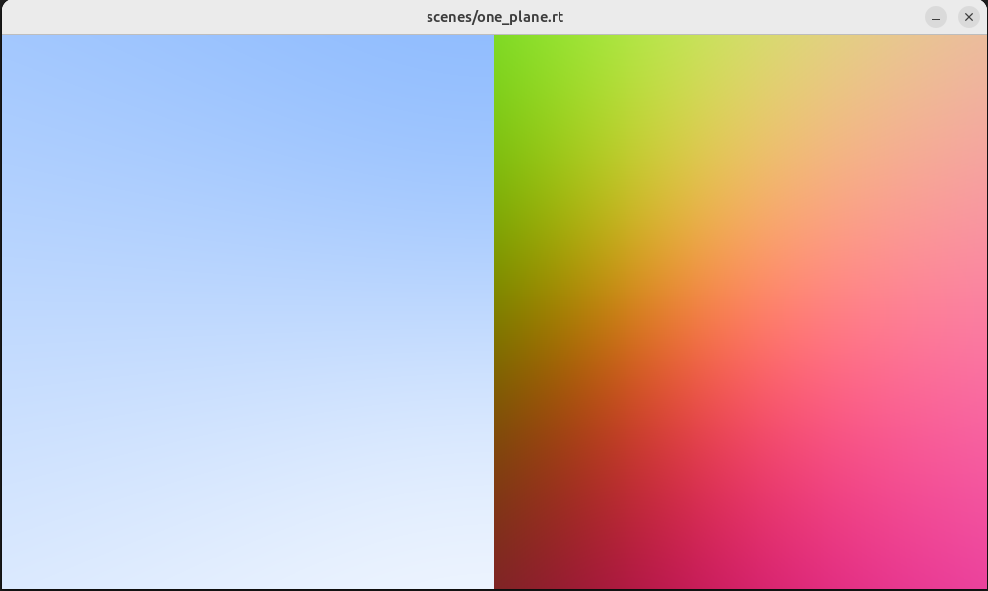

Planos infinitos vertical

pl 1.2,-1.2,-1 0,0,1 230,0,0
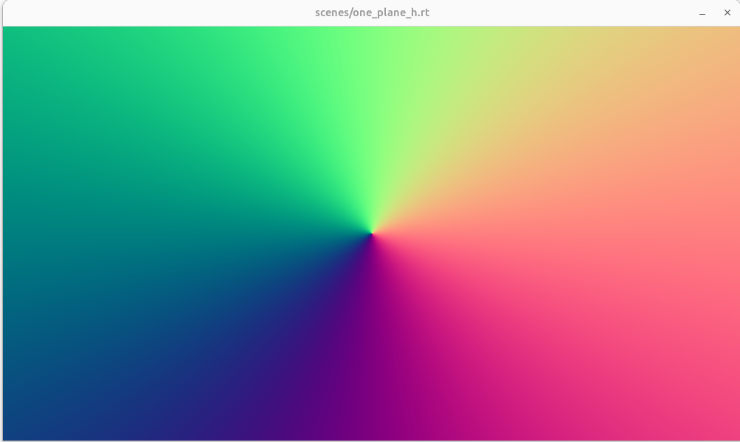

pl 1.2,-1.2,-1 0,0,-1 230,0,0


